附件5

专项类别
（选填教师发展专项、实验教学专项、外语阅读教学专项）

是否为专项课题（填是或否） | 否

常州市教育科学“十四五”规划
备案课题中期评估表

课 题 名 称 依托本土资源构建学校红色德育体系的实践研究

课题主持人 周颖、蒋燕娟

主持人所在单位 常州市新北区孟河中心小学

常州市新北区小河中心小学

填 表 日 期 2025.5

常州市教育科学规划领导小组办公室
二O二一年一月制

填 表 说 明

1.常州市教育科学“十四五”规划备案课题、专项课题在中期评估前均需填写本表。
2.专项课题需选填专项类别。
3.本表用计算机认真准确地填写，用A4纸单面打印一份，左侧装订成册。
4.“课题主持人”、课题核心组成员、课题承担单位原则上应与课题申报书上的相应内容保持一致，主持人不得超过2人、核心组成员不得超过10人。
5.打印时，确保本表格第一项保持在同一个页面，第四、五、六项保持在同一个页面。中间内容可加页。
6.本表为存档用，不可替代中期评估报告。

常州市教育科学规划领导小组办公室办公地址：常州市钟楼区紫荆西路6号
邮政编码：213000
联系电话：86696829，86699812

一、课题主持人（不超过2人）及核心组成员（不超过10人）研究概述
姓 名 | 主 要 成 果
周颖 | 2024年第6期论文《如何因地制宜让红色主题活动更高效》发表于《教育学文摘》  2024.1区级讲座《新形势下的家校社协同育人》
蒋燕娟 | 2023.12江苏省优秀 青少年科技校长  2024第4期《依托本土红色资源，构建学校德育体系的实践研究》发表于《向导》  2024.6《寻味家乡，“蟹”逅银河》获新北区中小学研究性学习成果二等奖
王海霞 | 2023.12区级讲座《写成功日记，遇见更好的自己》  2024.10活动案例《孟河老兵寻访记》
施晶 | 2025.3论文《传承红色基因，培育代英少年》 发表于《新视线-教育与研究》  2023.12论文《是含羞草，更是太阳花》 获市一等奖  2024.5执教校际课《黄继光》  2025.3执教区级课《军神》  2023.12所带四1中队获评区优秀少先队中队
冷亚军 | 2024年第2期《依托红色资源 开展特色教育》发表于《基础教育参考》  2025.4.2《清明思英雄》校级公开课
巢肖琴 | 2024年第4期《结合本土红色资源 建构学校德育活动》发表于《基础教育参考》  2024.11《培育探索之苗，绽放创新之花》获第35届江苏省“科学教育与青少年综合素质提高”学术论文、活动方案评审三等奖  2023.12 新北区小学语文青年教师评优课二等奖
缪天祎 | 2025.04《育“劳动新人，促“身心”发展》获新北区高质量发展案例评比二等奖
王徐恋 | 2024.12《融合行知智慧，发散思维之光》获省陶行知论文一等奖  2025.01《爱让“血肉”疯狂生长——做温暖的教学者》获区二等奖  2025.04《代英精神扬 利群少年行》获区论文评比三等奖  2024.09获“祖国在我心中，爱国从我做起”主题征文优秀指导教师奖
魏佳丽 | 2024.1论文《红色基因传承在小学思政教育中的实践策略》发表于《教育学文摘》  2025.2课题《依托本土红色文化培养少年儿童政治认同》获区微型课题评比一等奖  2025.3区级讲座《小学道德与法治课程中法治观念的培养策略》  2024.7新北区道德与法治评优课一等奖
吴琼 | 2025.3.20执教区课《请到我的家乡来》  2023.12 新北区小学语文青年教师评优课二等奖  2024.6 新北区班主任基本功竞赛二等奖  2024.12 新北区小学语文青年教师教学基本功比赛二等奖
陶媛媛 | 2025.3执教区课《神州谣》  2024.5所带一3班获新北区新活力班级
高亚波 | 2023.11所带四1中队获评新北区优秀中队  2024.5获新北区班主任基本功三等奖  2024.9指导研究性学习《寻味家乡，蟹逅银河》获新北区二等奖
二、课题研究进展情况
1.中期阶段所做的主要研究工作（限2000字以内）
（一）研究过程概述
1.第一阶段（准备阶段）：2023.6—2023.11
（1）成立课题研究组，对课题研究的可行性、可操作性、社会效益进行论证分析；
（2）与镇政府沟通联系，力争取得相关部门的支持与帮助；
（3）组织学校领导和参与研究的教师学习有关资料，进行课题研究操作方法培训；
（4）展开问卷调查，召开学生家长与教师座谈会，听取他们的意见和建议，争取全校教师和学生家长对该课题研究的支持；
（5）课题组进行资料的搜集、整理、规划，撰写课题开题报告、研究方案。
2.第二阶段（实施阶段）：2023.12—2025.8
（1）梳理本土红色资源库，整理不同资源类型，编写校本读本。
（2）营造校本化的红色德育环境，结合本土红色文化资源多纬度打造校园环境。
（3）筛选红色资源，制定红色德育课程并分年段实施。
（4）设计校本化的红色德育活动内容并全面开展。
（5）系统制定红色德育体系的评价方式，按照不同年级学生特点设计丰富多样、层次分明、循序渐进的评价方式，形成评价序列。
3.第三阶段（总结阶段）：2025.9—2026.5
（1）整理资料，分析自评，邀请专家、学者对实验的成果进行科学鉴定，撰写课题研究报告，接受总课题组的验收评估。
（2）展示实验成果，研究成果在全校或向兄弟学校推广，使之产生更大的社会效益。对课题进行全面总结。

（二）研究的探索与推进
1.梳理本土红色资源库的研究。
主要做了以下两项工作：
（1）了解孟河本土红色资源现状以及人们对红色资源的知晓情况。
联合多方力量，查找资料，实地考察走访，了解了孟河本土红色资源现状。通过在家校社不同层面进行问卷调查，了解师生、民众对孟河红色文化资源的了解程度。问卷结果显示，大部分的参与民众对孟河的红色资源不了解且不重视。除了知晓常州三杰之一的恽代英，其他红色资源了解甚少。65%的民众认为红色教育该从孩子抓起，学校教育起到的作用很大。
问卷问题 | 选项A | 选项B | 选项C
您对孟河红色文化感受度如何？ | 氛围浓厚（25%） | 感觉一般（45%） | 没有感觉（30%）
您了解孟河有哪些红色名人吗？ | 只知道恽代英（96%） | 知道恽代英及其他名人（3%） | 都不知道（1%）
您了解孟河有哪些红色革命遗址吗？ | 只去过恽代英广场，其他不了解（66%） | 去过几处，纯属游玩  （36%） | 经常走访，比较了解（8%）
您认为孟河红色文化的传承现状是？ | 很受重视，发展不错（33%） | 还有资源没有宣传（48%） | 不重视，没有传承（19%）
您觉得哪种文化宣传的形式最好？ | 载入课本（45%） | 理论讲座（8%） | 实践活动（48%）
您认为对红色教育起正面导向作用最大的是？ | 学校教育（65%） | 家庭教育（23%） | 社会媒介（12%）
您觉得红色文化对你的影响大吗？ | 影响较大（12%） | 有一些影响（56%） | 没什么影响（32%）
您认为孟河红色文化的宣传主要依靠的是？（多选） | 政府发展红色旅游业  （920%） | 网络媒体资源  （90%） | 老师、家长、朋友的宣传（71%）
您觉得红色宣传可能会有的主要困难有？（多选） | 民众缺乏意识（100%） | 政府缺少支持（100%） | 宣传形式单一（86%）
（2）分类整理孟河红色资源。
前期通过查找资料、联系政府社区，了解孟河现有的红色老兵的相关情况，并集结课题组成员进行实地考察和走访。走近红色人物，记录红色故事，寻访红色遗址，从不同方面开展了孟河红色资源的收集和梳理工作。

2.营造校本化红色德育环境的研究。
主要做了以下两项工作：
（1）设计校园红色氛围营造方案并进行可行性论证。
课题组成员对校园环境进行实地考察，对已有的红色德育空间提出升级改造意见，对可利用的空间规划出红色氛围的营造方案。方案集结学生、老师、家长等各方代表进行座谈论证并进行多次意见修改，最终形成“馆+廊+角+墙”的多层级立体化的打造方案。
（2）多方联动，立体化打造校园红色德育环境。
校园红色德育空间的打造工作由多方联动进行巧妙落实。“馆”和“廊”的打造交由学校层面与广告公司沟通后进行具体实施。“角”交由大队部和年级组进行规划。“红色文创集市”由学校大队部进行设计，“利群社”志愿服务角由低段年级进行规划布置和后期运营，“红诗社”交由高段年级进行环境布置和运营安排。“墙”由各班级进行个性化红色文化氛围营造。各班以“致敬英雄”为主题，呈现“红色英雄墙”，打造出序列化的红色阵地。

3.探索红色德育课程的研究。
主要做了以下两项工作：
（1）结合本土红色资源筛选德育课程内容。
在对本土红色资源进行梳理的基础上，根据人物年代、故事长短等分年段进行内容划分。为了丰富课程内容，增加学生对红色资源的了解兴趣，课题组同时搜集与红色相关的艺术类资源进行课程的补充。
（2）探究红色德育课程实施的途径。
如何在国家课程规范落实的基础上进行红色教育的渗透是红色课程得以实施的基础。课题组成员通过集中研讨和课堂实施，将红色资源和各学科进行融合，同时将校本必修和选修相结合，利用双减背景下课后服务的灵活课时进行红色德育课程渗透的尝试，初步形成了红色课程校本化实施的试行方案。
（3）探究红色德育课程的课型。
红色教育不是简单的文化灌输和知识说教，是学生知、情、意、行相统一的过程。课题组成员立足课堂，根据不同的红色资源进行教学尝试，跨学科、跨领域进行课型的研究，力求通过多样的教学方法和课堂组织形式实现红色课程的扎实落地。

4.设计校本化红色德育活动的研究。
主要做了以下两项工作：
（1）制定红色德育层级活动计划表。
课题组成员分年级、分年段，根据不同年龄段学生的特点，初步设计了适合相应年龄段学生开展的红色活动并制定学年活动计划表。
（2）各层级红色活动试行，整理完善活动方案。
课题组成员根据红色德育层级活动计划表安排在不同年级进行活动试行，学校层面进行校级活动和社区联合活动的开展。活动开展期间认真梳理活动流程，做好活动反思，进行活动方案的改进和完善。

5.制定红色德育体系评价方式的研究。
主要做了以下两项工作：
（1）根据红色课程的实施制定课程评价表。
根据不同课型制定相应的的评价表。从自评、他评等评价主体，过程性评价、综合性评价等评价方式展开立体化多维评价。
（2）根据红色活动的开展进行主题化评价。
在不同活动开展前进行专题研讨，选择合适的评价方式，力求将称号评比、奖项评比、积分累计等多种评价方式相统一，实现评价的适切化和多元化。

2.课题中期取得的成果（包括已出版、发表的成果，请注明出版或发表的时间、刊物或出版社；已产生的实践效应；相关领域专家的评价等。）
- 理论成果
- 完成了本土红色资源图谱和汇总表
通过查找资料和实地考察，课题组将孟河镇孟城、万绥、小河这三块区域中的红色遗址进行梳理，并绘制了红色地图。地图上清清楚楚地标注出了红色遗址。并组织课题组老师带领少先队员开展“孟河红色遗址打卡”活动。
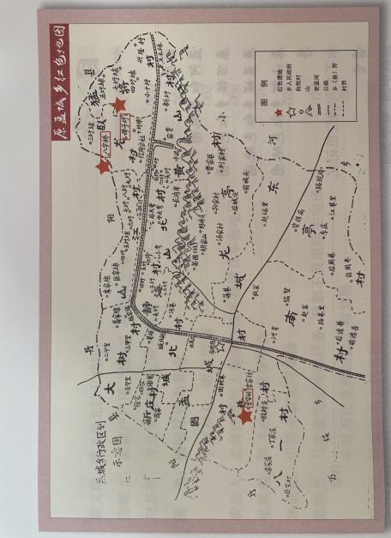
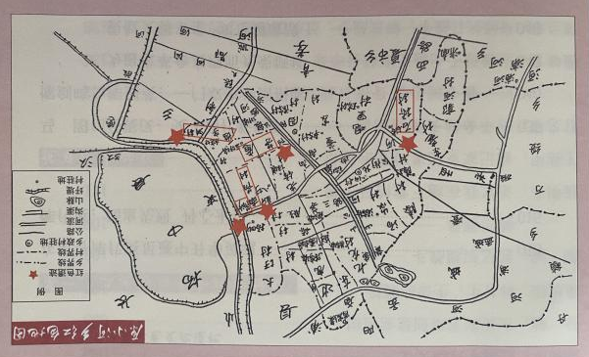
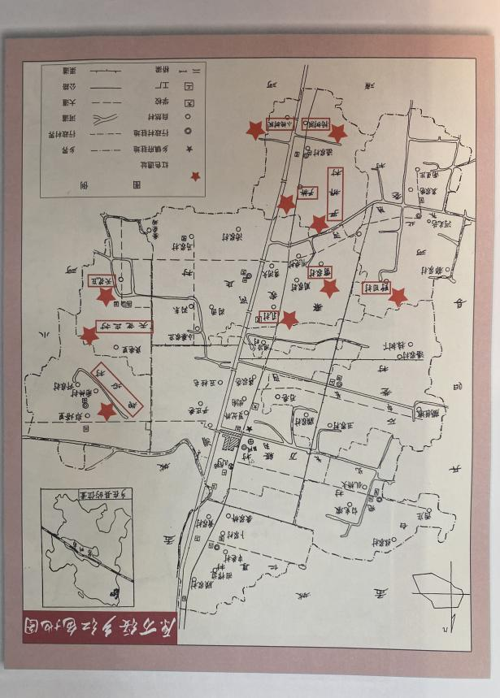
课题组走进政府社区，走进退役军人服务站，了解了孟河镇参战军人情况，并组织课题组老师带领少先队员开展“寻访孟河老兵”活动。活动后，课题组认真梳理，汇总形成孟河红色人物一览表。
孟河红色人物、红色故事一览表
时期 | 红色人物 | 红色故事
第一、二次国内革命战争时期 | 恽代英 | 沥血先烈 丹心永存
抗日战争时期 | 马图、马震汉 | 父子两代新四军
抗日战争时期 | 恽剑鸣、恽剑英 | 一门双杰为国捐躯  为追求革命真理而光荣牺牲  貌似文弱书生 实是勇敢战士
抗日战争时期 | 管文蔚 | 建立丹北抗日武装
抗日战争时期 | 郑锡兰 | 家家户户用“烧七”习俗悼念他
抗日战争时期 | 周苏平 | 丹北架桥梁监狱作战场
抗日战争时期 | 陈光 | 鞠躬尽瘁为革命  干部群众 情意深厚
抗日战争时期 | 费益人 | 孟河医派传人帮助新四军智取日军密电码
抗日战争时期 | 巢凤翥 | 凤飞出巢投身革命
抗日战争时期 | 林成法 | 引领全家支持革命
抗日战争时期 | 陈西光 | 只要是党交待的任务我都不畏艰险去完成  中共万绥支部的诞生和发展
抗日战争时期 | 何正相 | 隐蔽战线上的名医
抗日战争时期 | 陈桂生 | 红旗十月满天飞  徐敏：在孟河下滩创建党组织
抗日战争时期 | 巢虎保、林甘生 | 生命的嘱托
抗日战争时期 | 颜诚 | 回忆湄坝战斗  调回部队
抗日战争时期 | 汤明东 | 追忆我在地下党的日子里
抗日战争时期 | 丁兆甲 | 铭记家乡父老对我的恩情
抗日战争时期 | 甘忠康 | 为革命抛头颅洒热血  以一颗中国心投身抗日战斗
抗日战争时期 | 巢焕堂 | 坚强母子无怨无悔献身革命
抗日战争时期 | 陈兰章 | 身经抗日战争、解放战争、抗美援朝战争的老英雄
第三次国内革命战争时期 | 秦长贵 | 渡江战役的“船老大”和“特等功臣”
第三次国内革命战争时期 | 张茂林 | 英勇不屈的锄奸队长
第三次国内革命战争时期 | 戎杏清 | “解放了我们就有好日子过啦！”
第三次国内革命战争时期 | 蒋建乔 | 解放战争时期留守武进坚持斗争
第三次国内革命战争时期 | 徐金保 | 为了保护村民他把生命危险留给自己
第三次国内革命战争时期 | 陈博学 | 渡江战役中的“夺船勇士”
第三次国内革命战争时期 | 蒋富生 | 用自己的生命保护百姓安全
第三次国内革命战争时期 | 徐巧德 | 让敌人闻风丧胆的锄奸队长
第三次国内革命战争时期 | 文贵 | 戎马半生保家国
第三次国内革命战争时期 | 陆明 | 参加渡江战役的通讯兵
第三次国内革命战争时期 | 戴仁宝 | 我跟着渡江部队参了军
第三次国内革命战争时期 | 费朝元 | “怕死不革命，革命不怕死！”
抗美援朝 | 何邦贵 | 两次赴朝英勇牺牲在战场
抗美援朝 | 蒋兆良 | 我参加了石岘洞北山战斗
金门炮战 | 潘生才 | 首长依据我的电报指挥战斗
援越抗美 | 孙明清 | 高射机枪连击中敌人一架飞机
援越抗美 | 巢志文 | 我们营打下十多架105战斗轰炸机
援越抗美 | 王华生 | 抢修线路九死一生
援越抗美 | 朱国忠 | 我们将打下的飞机残骸做成了战利品
对越自卫反击站 | 潘旭华 | 在吊罗山活捉敌人110个
对越自卫反击站 | 张林荣 | 一炮打响荣立战功
对越自卫反击站 | 潘小平 | 我们随时处于警戒状态
对越自卫反击站 | 蒋其平 | 一床被子救了我的命

2.形成了学校红色德育空间打造方案
课题组成员对校园环境进行规划设计并展开多方论证，形成了“馆+廊+角+墙”的多层级立体化的打造方案。
（1）馆——代英主题馆
校内建造代英主题场馆。场馆向学生全面、详细介绍恽代英事迹，通过观摩英雄事迹、参与创新实践活动，传承恽代英积极探索、勇于创新的精神，让代英精神浸润学生的心灵。
（2）廊——红色主题长廊
打造红色主题长廊。长廊聚焦陈列本土红色人物事迹，集中展示学生系列红色主题活动。同学们争做代英讲解员，讲好代英故事；追忆红色历史，唱红歌、诵经典、讲故事、演话剧、走红旅、访老兵，在浓浓的红色氛围中深植家国情怀。
（3）角——红色文创角、红色志愿角、红色诗集角
学校精心打造楼梯角文化。文创角、志愿角、诗集角等是同学们开展红色活动的阵地。这些精心打造的阵地让红色文创作品征集活动、红色诗歌创作活动、小志愿者服务行动等活动有了常规开展的平台，让红色基因渗透到学生的日常生活中。
（4）墙——红色英雄墙
在班级层面，每个班级教室外开辟出一面红色英雄中队墙，每班根据年级英雄中队主题打造班级特色文化，开展班级特色红色活动，呈现出以年级为主题的螺旋递进式的序列化中队文化。

3.梳理了学校红色德育课程实施的途径
课题组通过集中研讨和课堂实施，在摸索中梳理了让红色课程得以实施的可行性路径。
（1）亮特色，开发校本读本
开发《美丽荷园——英雄篇》红色系列校本读本，整合利用班队、综合等课程等课程让学生在丰富多彩的体验活动中陶冶情操，提升品格。低年段以恽代英注音绘本的方式向学生讲述代英故事；中年段以代英故事的形式从“名门世家浩然家风、勤奋好学青年奇才、时代先锋探求真理、家国情怀热血忠诚”四个篇章详细讲述代英生平事迹；高年段以“畅游孟河红色之旅”为主题，精选孟河红色资源，走进孟河红人，聆听红色故事。
（2）融学科，散发红色艺韵
除了红色校本读本的开发，课题组打破学科壁垒，联合学校课程处开设丰富多彩的红色实践课程。学校初步尝试以下学科整合课程：
“红色宣讲团”小喇叭课程：针对三到六年级开展。每班成立一支代英主题馆讲解团队参与日常讲解训练，有专门的老师负责日常的讲解课程和常规训练。学校每学年评选一次“金牌讲解员”和“优秀讲解团”，让小小讲解员们在讲述恽代英的红色故事重汲取精神力量，做担当民族复兴大任的时代新人。
“红色文学社”小作家课程：针对五六年级开展。以红色教育为主旋律，充分挖掘恽代英等革命英雄的文学创作加以学习，集书法、吟诵、写作于一身，定期开展创作成果展和汇报展示活动。
“红色美术馆”小画家课程：针对三四年级开展。以代英等红色英雄形象以及红色元素为创作原型，充分挖掘红色艺韵，与革命传统民间艺术相结合，创作出一幅幅生动的红色画卷。
“红色话剧社”小演员课程：针对四五年级展开。招募红色话剧小演员，让队员们演绎的红色小英雄走上舞台，用生动的表演带领队员们走近英雄。
“红色合唱团”小百灵课程：针对三到六年级展开。以红歌颂千千万万的革命英雄，传播正能量，在学生心中播下爱党爱国的红色种子。
“代英利群社”志愿者课程：针对全年级展开。以恽代英的“利群共存”弘扬服务群众的奉献精神，成立代英利群社吸引一批批小志愿者，不同年段分设不同的志愿服务活动，在校园掀起志愿服务热潮。
（3）促整合，融通丰富资源
校本必修课：学校将红色校本读本根据年级安排到校本必修课当中，确保每两周一课时落实校本化的红色主题教育。
校本选修课：学校每周二下午的选修课中安排红色讲解团、红色文学社、代英利群社等课程。
社团整合课：学校红色课程依托国家课程的实施，和学科有机整合，在艺术类社团活动中加以开展。
社区融合课：红色活动的开展需要走出课堂、走出校门，依托家校社的联合力量，因此开设社区融合活动课型落实红色课程。

4.制定了学校红色德育活动层级计划表
课题组结合红色年历，按照时间轴设立班级主题活动、年级主题活动、校级主题活动以及社区联合主题活动，并制定出了年度红色活动计划表。
年级 | 班级活动 |  | 年级活动 | 校级活动 | 社区联合活动
一 | 英雄中队创建活动 | 革命小英雄 | 国庆节活动 | （1-6年级）  红色文创征集  志愿服务行动  红色故事宣讲  红歌传唱  红色经典诵读  校园志愿服务（3-6年级）  讲解员大赛  （4-6年级）  红色诗歌创作 | （1-6年级）  红色阵地打卡（3-6年级）  寻访老兵活动  社区志愿服务
二 | 英雄中队创建活动 | 革命战斗英雄 | 建军节活动 |  | （1-6年级）  红色阵地打卡（3-6年级）  寻访老兵活动  社区志愿服务
三 | 英雄中队创建活动 | 科学家英雄 | 学雷锋日活动 |  | （1-6年级）  红色阵地打卡（3-6年级）  寻访老兵活动  社区志愿服务
四 | 英雄中队创建活动 | 时代楷模 | 清明节活动 |  | （1-6年级）  红色阵地打卡（3-6年级）  寻访老兵活动  社区志愿服务
五 | 英雄中队创建活动 | 革命文学英雄 | 建党节活动 |  | （1-6年级）  红色阵地打卡（3-6年级）  寻访老兵活动  社区志愿服务
六 | 英雄中队创建活动 | 孟河红人 | 民族精神月活动 |  | （1-6年级）  红色阵地打卡（3-6年级）  寻访老兵活动  社区志愿服务

5.完善了学校红色德育体系评价方式
（1）课程评价
课题组依照不同课型制定了课前学习单和课后评价单并进行试行，对学生的日常学习进行了过程性的多元评价，对教师选择教学内容和教学方法等起到了较好的指导作用。如“红色美术馆”小画家课程学习单评价单如下：
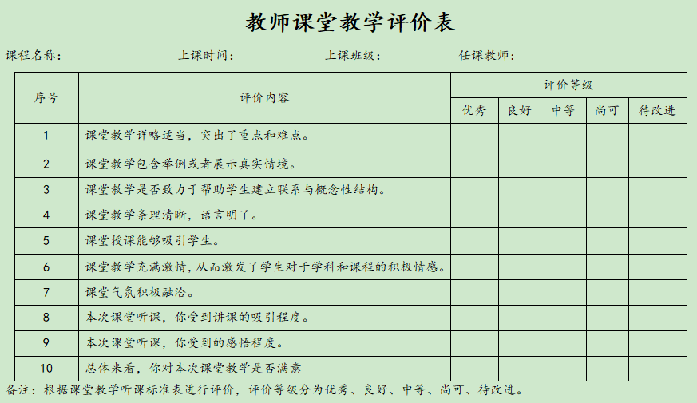
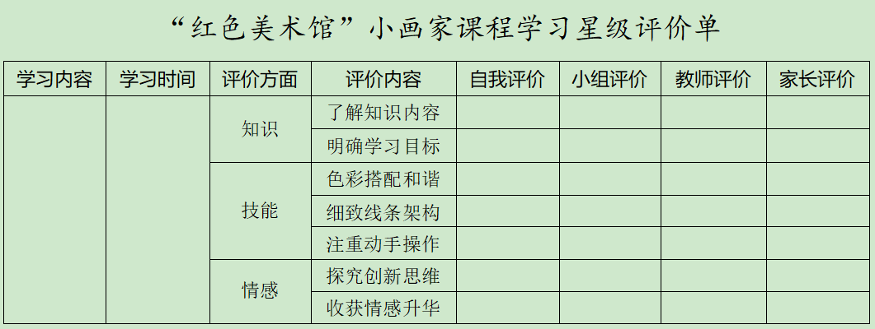
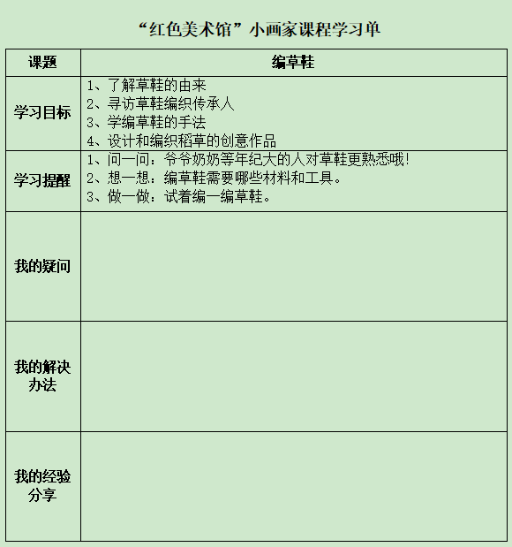
（2）活动评价
课题组根据不同层级的红色活动制定了形式多样的评价方式。
积分兑换：根据学生发展特点及成长需求，为每个学生制作成长积分手册，通过学生自评、同学互评、教师点评、家长评价等多个主体的参与，对学生进行发展性和客观性综合评价。班级层面通过学生红色课程的课堂表现及红色活动参与情况进行相应加分，通过积分可至积分银行兑换“红色文创”等奖品。
称号评比：在红色活动开展过程中评比各类“小达人”、“小标兵”、“好少年”等称号。如在讲解员评比中评选“金牌讲解员”、“优秀讲解团”；红色文创作品征集活动中评选“文创小达人”；红色诗歌征集活动中评选“每周小诗人”；红色主题节闭幕时评选“代英式好少年”称号。
奖项激励：丰富多彩的红色主题活动可通过比赛形式充分调动学生参与的积极性。红色故事宣讲大赛、红色诗歌朗诵比赛、红歌传唱大赛等活动均设立不同等级的奖项若干，让同学们在热情的参与过程中收获肯定，幸福成长。

（二）实践成果
1.物化成果
（1）多篇论文发表或获奖
作者 | 论文题目 | 发表刊物/  所获奖项 | 时间
周颖 | 《如何因地制宜让红色主题活动更高效》 | 《教育学文摘》 | 2024年第6期
蒋燕娟 | 《依托本土红色资源构建学校德育体系的实践研究》 | 《向导》 | 2024年第4期
巢肖琴 | 《结合本土红色资源 建构学校德育活动》 | 《基础教育参考》 | 2024年第4期
冷亚军 | 《依托红色资源 开展特色教育》 | 《基础教育参考》 | 2024年第2期
魏佳丽 | 《红色基因传承在小学思政教育中的实践策略》 | 《教育学文摘》 | 2024年1月
施晶 | 《传承红色基因，培育代英少年》 | 《新视线-教育与研究》 | 2025年3月
王徐恋 | 《融合行知智慧，发散思维之光》 | 省一等奖 | 2024.12
王徐恋 | 《爱让“血肉”疯狂生长——做温暖的教学者》 | 区二等奖 | 2025.01
王徐恋 | 《代英精神扬 利群少年行》 | 区三等奖 | 2025.04
巢肖琴 | 《培育探索之苗，绽放创新之花》 | 省三等奖 | 2024.11
魏佳丽 | 《依托本土红色文化培养少年儿童政治认同》 | 区一等奖 | 2025.2
施晶 | 《是含羞草，更是太阳花》 | 市一等奖 | 2023.12
缪天祎 | 《育“劳动”新人，促“身心”发展》 | 区二等奖 | 2025.04

- 公开课、讲座
作者 | 题目 | 级别 | 时间
施晶 | 公开课《军神》 | 区级 | 2025.3.20
吴琼 | 公开课《请到我的家乡来》 | 区级 | 2025.3.20
陶媛媛 | 公开课《神州谣》 | 区级 | 2025.3.20
施晶 | 公开课《黄继光》 | 校际 | 2024.5.16
冷亚军 | 公开课《清明思英雄》 | 校级 | 2024.4.2
缪天祎 | 课例《重温红色经典，传承红色基因》 | 校级 | 2024.11.21
施晶 | 课例《扬代英精神》 | 校级 | 2024.5.12
王徐恋 | 课例《红娃传承 童心筑梦》 | 校级 | 2024.9.27
周颖 | 讲座《新形势下的家校社协同育人》 | 区级 | 2024.1.20
魏佳丽 | 讲座《小学道德与法治课程中法治观念的培养策略》 | 区级 | 2025.3.24

- 撰写多篇活动案例
作者 | 活动案例题目
周颖 | 《寻访红色足迹 追忆孟河红旅》
周颖 | 《我为红色地标代言》
周颖 | 《走近楷模恽代英》
王海霞 | 《孟河老兵寻访记》
巢肖琴 | 《老兵精神代代传》

2.经验成效
（1）学生发展有成果
学生在实践体验式的红色德育课程中筑牢了红色信仰，坚定了爱国爱党的意志品质，励志成长，做根正苗红的社会主义建设者和接班人；在红色特色课程实施的过程中，学生的学习方式也完成了立体多维的转变，自主体验式的学习方式让学生有了更多发自内心的收获和感悟；同时，学习方式的多元性提升了学生的学习能力，活动策划、小组合作、学科整合、实践寻访等让学生收获了获取知识、处理信息、分析思辨、交流表达、实践探究等综合能力，为学生的综合素养的发展助力。
（2）教师提升出战果
教师在红色德育课程体系的建构过程中，既是老师，也是学生。面对一项全新的挑战，老师们成为了学习型教师、科研型教师，在教学过程中积极探索红色课程实施的新路径，创新课程和活动的落实形式，逐渐实现教师课程意识和教学观念的转变，培养出了一支具有科研创新意识的教师团队。
（3）红色教育结硕果

红色教育是学校的文化特色。通过红色德育课程体系的架构和特色红色课程的实施，学校的红色教育又上了一个新台阶。学校的“红色宣讲团”结合红色教育这一主线广泛开展了红色宣讲，校“代英主题馆”先后接待了150多批次来自市、区等多级领导、党员干部和兄弟学校以及家长的参观和学习，得到了社会各界的广泛好评，宣讲员们各类出色的宣讲活动登上了“学习强国”、“常州日报”等媒体报刊，红色话剧《青年楷模恽代英》还登上了各级舞台，得到了社会各界的一致好评。学校还因红色教育的扎实推进被评为了“全国国防教育示范学校”。

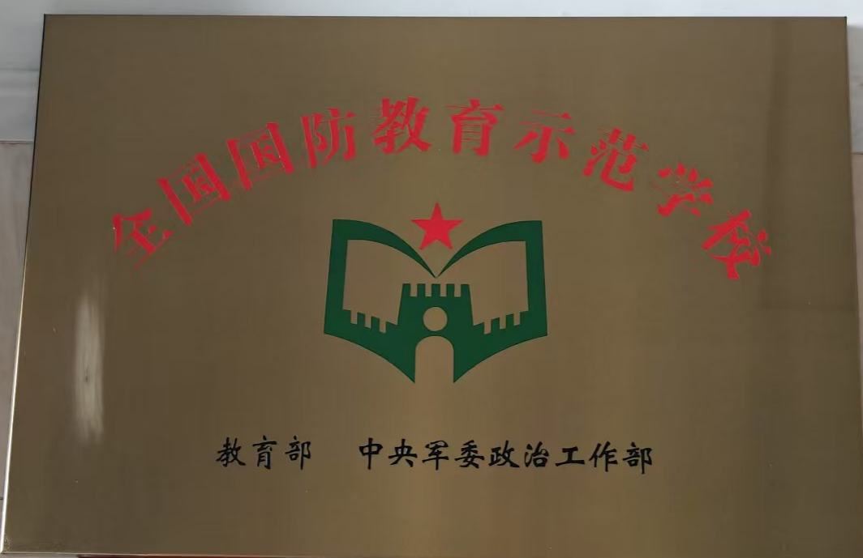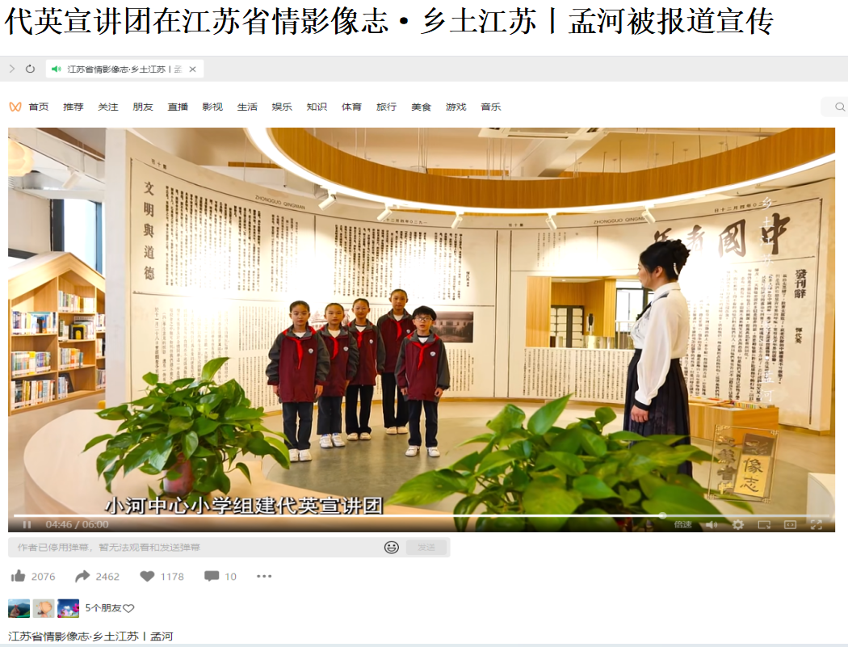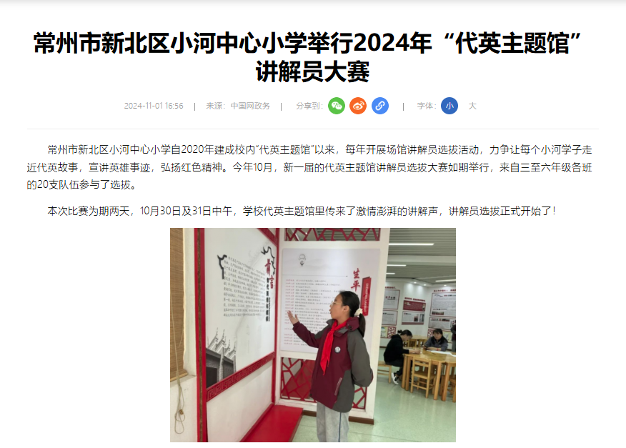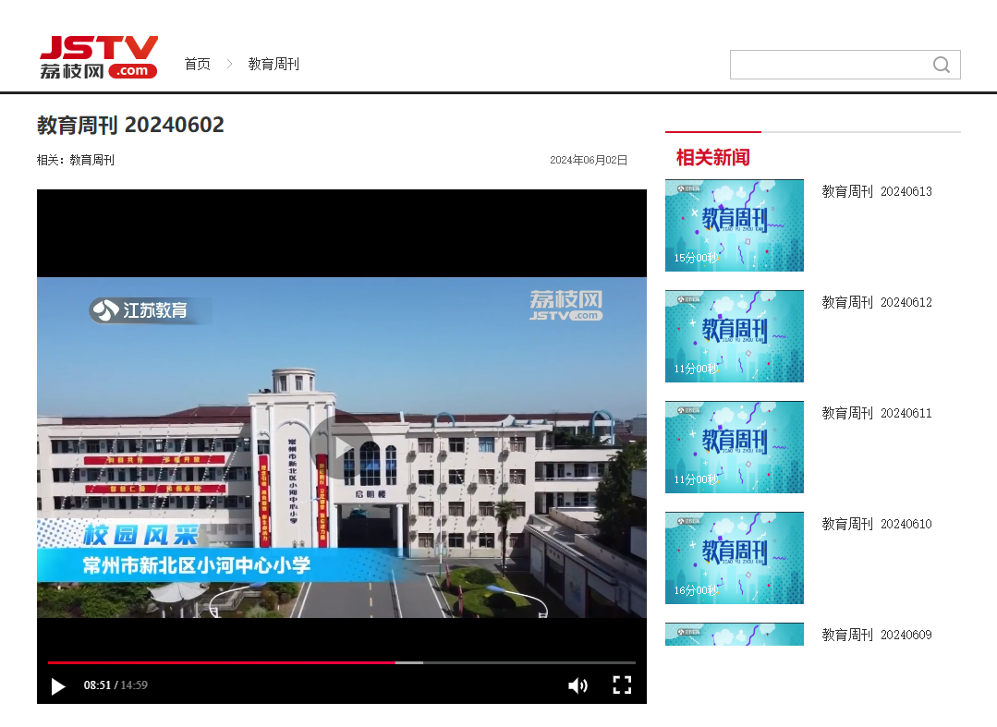

3.课题研究中存在的问题或不足
（一）理论实践研究还需融合
由于课题组成员的理论研讨和全体教师的实践开展不能做到无缝链接，所以往往出现理论研究成果或方案制定与具体实施之间存在着较大差距。普通教师对于课题的深入了解和研究比较欠缺，全员卷入的广度和深度还需加强。
（二）课程课时设定还需保障
由于国家课程体系的不断完善和丰富，国家课程科目和课时基本已经占满了学生的课程表，留给校本课程实施的课时量是少之又少，往往因为各种原因，红色课程课时被占用的现象时有发生，还需完善评价机制，确保红色校本课程课时量。
（三）活动开展形式还需多元
由于一些不可控因素的影响，很多社区联合的实践类活动受到影响，让红色校本课程的扎实落实打了折扣。在今后的实施过程中，学校要充分考虑到各方因素，积极寻求更多活动途径、探索更加多元的开展形式，让红色活动的开展得到有力保障。

4.下阶段研究计划
（一）围绕课题深入学习。
采用“走出去请进来”以及“自主学习与专家引领相结合”的方式，不断提高课题组人员理论研究水平，提升科研质量。
（二）进一步推进课题研究。
更加扎实细致地推进红色德育课程的实施和活动的开展，形成较为完善的校本化红色德育体系。及时提炼经验，撰写教学课例、活动案例和研究论文。
（三）做好成果辐射工作。

对课题实践过程及研究成果进行科学分析，形成丰富而独特的经验，全面展示研究成果，做好成果的辐射工作。总结结题，撰写科研报告，全面展示研究成果；研究论文、案例汇编成册；请专家进行评估验收。
三、评估小组意见

四、评估小组成员
评估组职务 |  | 姓 名 | 所 在 单 位 | 签 名

组长

组员

组员

组员

组员

五、主持人所在单位意见
同意该课题参加中期评估。

公 章

年 月 日
六、市教育科学规划领导小组办公室评估意见
公 章

年 月 日

附件5

专项类别
（选填教师发展专 项、实验教学专项、 外语阅读教学专项）

是否为专项课 题（填是或否） | 否

常州市教育科学“十四五”规划 备案课题中期评估表

课 题 名 称《小学“文学阅读与创意表达 ”学习任务群的教学研究》

课 题 主 持 人 缪天祎、巢肖琴

主持人所在单位 常州市新北区小河中心小学

填 表 日 期 2025.05

常州市教育科学规划领导小组办公室
二 O 二一年一月制

填 表 说 明

1.常州市教育科学“十四五 ”规划备案课题、专项课题在中期评估前均需填写本 表。
2.专项课题需选填专项类别。
3.本表用计算机认真准确地填写，用 A4 纸 单 面 打印一份，左 侧 装 订 成 册 。
4.“课题主持人 ”、课题核心组成员、课题承担单位原则上应与课题申报书上的 相应内容保持一致，主持人不得超过2 人、核心组成员不得超过 10 人。
5.打印时，确保本表格第一项保持在同一个页面，第四、五、六项保持在同一个 页面。中间内容可加页。
6.本表为存档用，不可替代中期评估报告。

常州市教育科学规划领导小组办公室办公地址：常州市钟楼区紫荆西路6 号
邮政编码：213000
联系电话：86696829，86699812

一、课题主持人（不超过2 人）及核心组成员（不超过 10 人）研究概述
姓 名 | 主 要 成 果
缪天祎 | 1.《小学语文诗歌类“文学阅读与创意表达 ”学习任务群的教学策略研究》 发表于《教育》2024 年 08 月  2.《“文学阅读与创意表达 ”任务群的实施对提升学生高阶思维的研究》 发表于《教学与研究》2024 年第 18 期  3.《小学语文教学中“文学阅读 ”培养“创意表达 ”的实施路径研究》获  2024 年常州市教育学会小学语文专业委员会论文评选三等奖 2024.12  4.《浸文学墨香，启创意灵感；书童真妙想，绽表达繁花》  获 2024 年度新北区教科研论文评比二等奖 2025.02
巢肖琴 | 1.《关于小学语文文学阅读与创意表达学习任务群建构单元整体教学思 考》发表于《教育学文摘》2024 年第 6 期  2.《“文学阅读与创意表达 ”任务群在读写一体化教学中的实践》发表于 《教学与研究》2024 年第 18 期  3.《奇妙的阅读之旅》发表于《小学教学设计》2024 年 12 月上旬刊  4.《乡土 ·创意 ·成长：乡村小学六年级文学读写新径探微》获 2024 年 度新北区教科研论文评比一等奖 2025.02  5.《乡村小学六年级文学阅读与创意表达教学路径探索》获江苏省陶行知  研究会小学教育专业委员会 2024 年年会论文评比二等奖 2024.12
周颖 | 1.《大概念视角下的“文学阅读与创意表达 ”任务群教学的策略》发表于 《中国教师》2024 年第 18 期  2.《语文单元整体教学任务情境设计策略探析》发表于《中小学教育》2024 年 06 月
施晶 | 1.《文学阅读与创意表达任务群理念下的小学现代诗教学》发表于《中小 学教育》2024 年 07 月
魏佳丽 | 1.《小学“文学阅读和创意表达 ”学习任务群教学策略研究》发表于《向 导》2024 年 06 期
吴琼 | 1.《基于数字化的小学语文学习任务群教学实践——以“文学阅读与创意  表达 ”为例》发表于《中小学教育》2024 年07 月  2.《小学“文学阅读与创意表达 ”学习任务群的设计与实施策略》发表于 《教学与研究》2024 年第 23 期
陈佳 | 1.《基于语文要素建构小说单元整体教学实践研究》发表于《中小学教育》 2024 年 1 月
陶媛媛 | 1.《素养导向下“文学阅读与创意表达 ”学习任务群的构建与实施》发表 于《中小学教育》2024 年 07 月
徐飞燕 | 开展四次学区级讲座
高岚 | 开展校内展示课
陶媛媛 | 开展校内展示课
韩英 | 梳理理论成果

二、课题研究进展情况
1.中期阶段所做的主要研究工作（限 2000 字以内）
（一）研究历程的概述
1.第一阶段——启动课题（2023 年 9 月~2023 年 12 月）
（1）整理课题申报相关材料，完成课题申报、立项，成立课题研究小组，落实 人员分工，明确职责，力争使研究工作规范化、科学化。
（2）查阅相关文献资料。在现有文献资料的基础上，本课题组成员借助研究 工具收集整理国内外相关理论研究成果，确定相关核心概念的内涵，尝试梳理对“ 文学阅读与创意表达”学习任务群的理解。
（3）邀请专家指导，进行课题开题论证，把握好课题研究的方向，并完善好课 题研究的具体实施方案。
（4）通过问卷、谈话、课堂观察等手段，调查当前“文学阅读与创意表达 ”学 习任务群实施现状，进行归因研究，形成调查报告。
2.第二阶段——实施课题（2024 年 1 月~2024 年 12 月）
（1）实验教师结合教材内容和课外文本资源，基于语文要素及学习任务群，尝 试进行“文学阅读与创意表达 ”学习任务群的教学设计，将整套教材梳理出该任务群 系列化的教学内容。
（2）课题组成员把“文学阅读与创意表达 ”任务群教学与传统的阅读教学进行 对比，明确与传统阅读教学的不同点，确定语文核心素养视域下“文学阅读与创意表 达 ”学习任务群实施的价值和必要性。
（3）课题组成员在新课标理念指导下，在日常教学中通过课堂教学的研究，概 括提炼出“文学阅读与创意表达 ”学习任务群的展开逻辑，针对不同类型的文本，以 及不同课时进行具体化设计，设计出若干适切的教学方案。
（4）进行案例研究，根据对“文学阅读与创意表达 ”学习任务群实施课堂的观 察，明晰语文核心素养视域下课堂上师生角色新定位。
3.第三阶段——推进课题（2025 年 1 月~2025 年 12 月）
（1）课题组成员在研究进程中进行语文核心素养视域下“文学阅读与创意表 达”学习任务群的精品案例集的编撰工作，以及论文撰写工作。
（2）对“文学阅读与创意表达 ”学习任务群下学生语文核心素提升效果进行追 踪。
（3）借助各级各类平台，进行语文核心素养视域下“文学阅读与创意表达 ”学 习任务群课堂教学展示活动。
（4）与课题相关资料的汇总、整理、分析。

3.第四阶段——结题活动（2026 年 1 月~2026 年 6 月）
（二）研究的探索与推进
围绕课题研究目标内容，我们先进行了文献查阅，分析了文献内涵，了解了国内 外研究动态，明确了在小学语文核心素养视域下，研究“文学阅读与创意表达 ”学习 任务群在课堂中的实施路径值是有价值的，从小学语文核心素养在课堂的落地、文学 阅读与创意表达任务群的实施两方面同步研究，架构了课堂实施路径。
1.课题核心要素的文献研究
我们通过知网，查阅了关于“小学语文核心素养 ”和“学习任务群 ”以及“文学 阅读与创意表达 ”的相关文献，进行了数据整理，总结提炼出对于课题核心要素的概 念发展、研究现状、研究趋势及专家观点。
2.“文学阅读与创意表达 ”任务群的实施现状研究
主要做了两项工作
（1）调查当前小学语文课堂教学中“文学阅读与创意表达 ”任务群的实施频率 与教学效果。主要通过对 36 堂随堂课的调查，从“任务驱动、阅读与表达相勾连、 评价效度 ”三个大类作为观察要点进行观察分析，明晰了当前小语教学中阅读与表达 的现状。
（2）梳理了部编教材一到六年级，适用“文学阅读与创意表达 ”学习任务群的 课文篇目，并基于核心素养和单元语文要素梳理出这些篇目的教学重点。
3.“文学阅读与创意表达 ”任务群实施策略与评价体系研究
为更好地进行“文学阅读与创意表达 ”任务群实施策略的研究，我们在文献理论 研究的基础上，通过分层自学、网络交流，提升课题组成员的理论水平和课程意识。 同时建立智库与外出观摩，寻求“文学阅读与创意表达 ”任务群实施的操作方式。以 市区级培育室、三校联合等展示平台为依托，实施集中研讨与日常实践，构建“文学 阅读与创意表达 ”任务群的基本课型。课题组成员进行日常课例研究，用教育叙事、 教学反思、教学论文等方式来总结其优点和不足，从而揭示“文学阅读与创意表达 ” 任务群的本质和规律，明确该任务群的基本要求、实施策略，从评价指标、评价方式、 评价主体三个维度进行评价体系的研究。
（1）实施策略研究
①目标分层设计：基于语文核心素养四维度（语言、思维、审美、文化），制定 学段差异化目标。低段侧重兴趣培养（如故事复述、涂鸦表达），中高段逐步提升阅 读深度与创意表达形式（戏剧表演、跨媒介创作），实施分层目标满足个体差异。
②情境驱动策略：
A.问题链情境：通过递进式问题链引导深度阅读；

B.生活化情境：角色扮演、生活场景模拟增强共鸣；
C.多媒体情境：运用视听素材对照文本，强化语言感悟；
D.故事化情境：以续写、创编拓展思维边界。
③读写融合路径：
A.构建“精读→批注→鉴赏 ”的阅读循环与“模仿→创新→迁移 ”的表达循环；
B.开发三级表达支架（低段模板仿写、中段创意提问集、高段跨媒介工具包）；
C.整合信息技术资源（数字平台、写作软件）提升学习效能。
④基本课型模型：形成“情境导入→整体感知→技法解析→创意表达 ”五阶递进 课堂结构。
2.课题中期取得的成果（包括已出版、发表的成果，请注明出版或发表的 时间、刊物或出版社；已产生的实践效应；相关领域专家的评价等。）
（一）理论成果
1.梳理了部编教材“文学阅读与创意表达 ”任务群适用课文篇目（以一年级为例）
 | 一年级上册
 | 单元 | 主 题 | 课文 | 基于语文要素确立教学重点
 | 5 | 四 季 | 《秋天》《江南》《雪地 里的小画家》《四季》 | 1.四季交替形塑了人们对大自然生命节奏的体验。  2.每一个汉字都是对事物的反映和解释；语言运用 反映了人们对事物的认识和体验。
 | 7 | 想 象 | 《小小的船》《影子》《两  件宝》 | 文章的意思是通过一个个句子来表达的，读懂句子 是读懂文章的基础。
 | 8 | 观 察 | 《比尾巴》《乌鸦喝水》  《雨点儿》 | 合适的阅读策略(提取信息和图像化)能够帮助文本 理解。
 | 一 年级下册
 | 单元 | 主 题 | 课文 | 基于语文要素确立教学重点
 | 2 | 心 愿 | 《热爱中国共产党》《吃  水不忘挖井人》《我多想  去看看》 | 1.美好心愿是创造美好生活的积极动力(宏观人  文)。2.运用“谁，是什么，怎么样 ”进行提问，可 以帮助我们抓住文本主要信息，理解文本内容。
 | 3 | 伙 伴 | 《小公鸡和小鸭子》《树 和喜鹊》《怎么都快乐》 | 1.有好伙伴的生活更美好。2.词语在具体的语言环 境中获得意义，运用合乎语境的方法(利用上下文)

 |  |  | 可以确认自己对词语的理解。
6 | 夏 天 | 《池上》《小池》《浪花》  《荷叶圆圆》《要下雨了》 | 1.四季更替形塑了人们对大自然的生命体验(宏观 人文)。2.词语在具体的语言环境中获得意义，运用 合适的方法(联结自己的生活经验)可以确认自己对 词语的理解。
7 | 习 惯 | 《文具的家》《一分钟》 《动物王国开大会》《小  猴子下山》 | 合适的阅读策略(推断)能够帮助文本理解。
8 | 问 号 | 《棉花姑娘》《咕咚》《小 壁虎借尾巴》 | 合适的阅读策略(图像化)能够帮助文本理解。
2.形成了对“文学阅读与创意表达 ”任务群实施价值的认识
基于对课题的研究，我们深化了对“文学阅读与创意表达 ”任务群实施价值的认 识。
（1）“文学阅读与创意表达 ”的根本意义在于为美好人性奠基
文学作为一种精神形式，之所以被人类选中，就是因为它有利于人性的净化与升 华。教育实践一再证明，文学正是以其鲜明的审美特性在净化与升华人性方面发挥着 无法估量的作用。毫无疑问，文学阅读与创意表达任务群，就是一个丰富多彩的文学 宝库。它以生动的形象、真挚的情感以及优美、典范的语言，教育学生，鼓励学生， 使他们的人性变得更美好、更纯洁、更善良。在立德树人上，文学阅读与创意表达正 是通过它的审美内容和形式发挥着独特的、具有奠基性质的作用。
（2）“文学阅读与创意表达 ”有助于全面提升语言运用素养
文学是语言文字的艺术，文学语言以民族共同语为基础，经过作家的精心加工、 提炼而成，富于形象性和艺术感染力。从一定意义上讲，文学语言代表了一个民族最 高的语言成就。文学作品使用一切修辞手法，文学积极的修辞态度和语言的神奇魅力 同样令人叹为观止。设置“文学阅读与创意表达 ”学习任务群，无疑是学生提高语言 运用能力、提升语言审美品质、增强语言表现力的重要途径。而这一切，都必须以文 学语言的理解与运用为根本。
（3）“文学阅读与创意表达 ”是核心素养的重要组成
文学具有文化传承、语言教育、社会认知、审美熏陶等多重功能。首先，每个民 族都有自己的文学传统，文学创作必然包含着本民族的文化特质，阅读与欣赏本民族 的经典文学作品，就是对本民族文化的学习与传承。其次，通过文学阅读，可以在文 学作品构成的情景中超越时空限制，认识多样社会，理解不同人生，从而获得对世界

的间接经验和认知。再次，文学饱含了作者的人生经验与智慧，在阅读过程中，分享 作者的认识与思考，学会从多个角度看待问题，自然受到思想启迪与情感熏陶。最后， 文学作为审美活动，作家在写作时总会将自己要表达的思想内容通过富有意味的形式 呈现出来，这些艺术表达具有强大的审美力。因此，文学阅读与创意表达任务群有助 于全面落实语文课程核心素养。
3.形成了“文学阅读与创意表达 ”任务群的基本课型
我们从“文学阅读与创意表达 ”任务群实施策略的研究出发，最终构建出适用于 大多数文本的基本课型。（如下图所示）
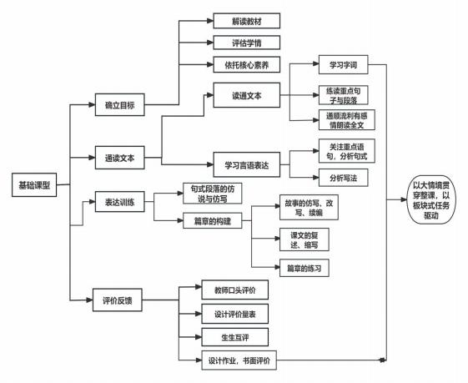

（二）经验成果
1.促进了学生的发展
（1）“文学阅读与创意表达 ”学习任务群在语文课堂的实施，改变了传统的阅 读教学模式，让学生能在情境中学，在任务中学，激发了学生的学习兴趣，明确了学 生的学习目标。

（2） 目标明确、情境恰当、任务适切的课堂让学生对课文的理解更加深入，情 感体验更加真切，语用训练更加扎实。学生的阅读理解能力、口语表达能力、写作能 力、对语言的审美力以及文化传承力都有了提升，这些能力的综合发展转化成了学生 的语文学科核心素养。
2.促进了教师的发展
（1）变革了教师思维方式和教学行为。教师对教材的解读能力、课堂的设计能 力、课堂的把控力，以及对教学评一体化的实施能力都在研究中得到了提升，教师的 思维品质和行走方式得到了改善。
（2）提升了教师的专业发展能力。在课堂研究过程中，教师对课堂和文本的研 究反哺了其专业发展，让教师的论文撰写更言之有物，参加比赛获奖率更高，职称晋 升和梯队评审也得到了提升。
（三）实践成果
在前期研究的基础上，我们正逐步理清思绪，明确研究方向，取得初步成效。
（1）系列论文集
一 | 发 表 论 文
 | 作 者 | 论文标题 | 发表刊物 | 刊号 | 刊期
1 | 缪天祎 | 《小学语文诗歌类“文学阅  读与创意表达 ”学习任务群  的教学策略研究》 | 《教育》 | CN50-9238/G4 | 2024 年  08 月
2 | 缪天祎 | 《“文学阅读与创意表达 ”  任务群的实施对提升学生高  阶思维的研究》 | 《教学与研 究》 | CN11-1454/G4 | 2024 年  第 18 期
3 | 巢肖琴 | 《关于小学语文文学阅读与  创意表达学习任务群建构单  元整体教学思考》 | 《教育学文 摘》 | CN11-5773/G4 | 2024 年  第 6 期
4 | 巢肖琴 | 《“文学阅读与创意表达 ”  任务群在读写一体化教学中  的实践》 | 《教学与研 究》 | CN11-1454/G4 | 2024 年  第 18 期
5 | 巢肖琴 | 《奇妙的阅读之旅》 | 《小学教学 设计》 | CN14-1240/G4 | 2024 年  12 月上 旬刊
6 | 施晶 | 《文学阅读与创意表达任务 | 《中小学教 育》 | CN11-4299/G4 | 2024 年  07 月

群理念下的小学现代诗教
学》
 | 7 | 魏佳丽 | 《小学“文学阅读和创意表  达 ”学习任务群教学策略研  究》 | 《向导》 | CN15-1059/G4 | 2024 年  06 期
 | 8 | 吴琼 | 《基于数字化的小学语文学  习任务群教学实践——以  “文学阅读与创意表达 ”为  例》 | 《中小学教 育》 | CN11-4299/G4 | 2024 年  07 月
 | 9 | 吴琼 | 《小学“文学阅读与创意表  达 ”学习任务群的设计与实  施策略》 | 《教学与研 究》 | CN11-1454/G4 | 2024 年  第 23 期
 | 10 | 陶媛媛 | 《素养导向下“文学阅读与  创意表达 ”学习任务群的构  建与实施》 | 《中小学教 育》 | CN11-4299/G4 | 2024 年  07 月
 | 11 | 周颖 | 《大概念视角下的“文学阅  读与创意表达 ”任务群教学  的策略》 | 《中国教师》 | CN11-4801/Z | 2024 年  第 18 期
 | 12 | 周颖 | 《语文单元整体教学任务情 境设计策略探析》 | 《中小学教 育》 | CN11-4299/G4 | 2024 年  06 月
 | 13 | 陈佳 | 《基于语文要素建构小说单 元整体教学实践研究》 | 《中小学教 育》 | CN11-4299/G4 | 2024 年  1 月
 | 二 | 获 奖 论 文
 |  | 作者 | 论文标题 | 奖项与级别 |  | 获奖时  间
 | 1 | 缪天祎 | 《小学语文教学中“文学阅  读 ”培养“创意表达 ”的实  施路径研究》 | 常州市教育学会小学语文专 业委员会论文评选三等奖 |  | 2024.12
 | 2 | 巢肖琴 | 《乡土 ·创意 ·成长：乡村  小学六年级文学读写新径探  微》 | 新北区教科研论文评比  一等奖 |  | 2025.2

 | 3 | 巢肖琴 |  | 《乡村小学六年级文学阅读 与创意表达教学路径探索》 |  | 江苏省陶行知研究会小学教  育专业委员会 2024 年年会论  文评比二等奖 |  | 2024.12
 | 4 | 缪天祎 |  | 《浸文学墨香，启创意灵感； 书童真妙想，绽表达繁花》 |  | 新北区教科研论文评比  二等奖 |  | 2025.2
 | 5 | 张丽 |  | 《统编教材筑阅读根基， 教学实践绽素养繁华》 |  | 新北区教科研论文评比 三等奖 |  | 2025.2
（2）优秀案例集
在课题组成员的努力下，我们对于所执教的案例进行梳理、汇总，形成了课题组 经典优秀案例集。
 | 年段 |  | 案例名称 |  | 年段 |  | 案例名称
 | 低年段 |  | 《小毛虫》（从阅读懂理到 用自己的话完整讲故事） |  | 中年段 |  | 《我们奇妙的世界》（从阅读到  仿写段落）
 | 低年段 |  | 《彩色的梦》（从阅读到仿  写段落） |  | 高年段 |  | 《刷子李》（从读名篇到仿照写  人物）
 | 低年段 |  | 《神州谣》（从诵读到话神  州） |  | 高年段 |  | 《王戎不取道旁李》（从诵读到  用自己的话讲述）
 | 低年段 |  | 《小猴子下山》（从阅读到 讲故事再到续写故事） |  | 高年段 |  | 《黄继光》（从品读到学习描写  人物的手法）
 | 低年段 |  | 《端午粽》（从阅读到读好 长句子再到仿说长句子） |  | 高年段 |  | 《书戴嵩画牛》（从诵读到用自  己的话讲述）
 | 中年段 |  | 《火烧云》（从阅读到审美 体验再到仿写美景） |  | 高年段 |  | 《京剧趣谈》（从阅读到感受艺  术魅力再到讲述）
 | 中年段 |  | 《父亲、树林和鸟》（从阅  读感受语言生动到仿写段  落） |  | 高年段
3.课题研究中存在的问题或不足
1.虽然我们做了大量的实践研究，完成了阶段研究任务。但我们深深感到，我们 的研究主要是基于教学的经验，对课例的分析还缺乏科学的理性剖析，我们的操作方 式还是基于经验的总结。
2.我们的理论学习还不够扎实，在研究过程中忽视了理论学习的延续性。
3.我们的课堂样本还不够丰富，卷入的教师面积还不够大，对于研究课后续的跟

进还不够紧密。

4.下阶段研究计划
1.针对以上存在的问题，我们制定下一阶段的研究计划：通过调查法、实验法、 比较法等全面展开教学研究，修订和完善教学策略，完善课型及其操作方法，进行交 流活动，撰写经验论文，论证并完善研究模式。为了保证课题的顺利进行，我们将采 用“计划-观察-反思-再计划-再实践-再反思 ”的螺旋结构，不断调整、优化、完善 研究方案，不断地提出问题，分析问题和解决问题。做到学习研究同步，实验与培训 同步，点上研究和面上听课同步，将“文学阅读与创意表达 ”任务群的实施推进落到 实处。
2.抓好课题研究过程的管理和指导，人人按计划积极开展实验研究工作，提倡教 师之间的合作、探究，多一种意识，多一种实践，多一点思考，多一份总结。
3.加强理论学习，特别是学科知识的积累，提高自己的学科素养。
4.期初有计划，期终要提交课题研究阶段性报告。要求做到月月有活动，活动有 主题，研究有成果，并及时做好活动记录。
三、评估小组意见
1、该课题聚焦“文学阅读与创意表达”学习任务群，呼应语文核心素养中语言、
思维、审美、文化的四维目标，将任务群教学与传统阅读教学对比，明确其在素养 培养中的独特价值。
2、锚定教学痛点：通过调查36堂随堂课，从“任务驱动、读写勾连、评价效度” 切入，直击当前小学语文教学中阅读与表达割裂的问题，研究方向贴合一线教学需 求。
3、分层目标设计：基于学段差异制定培养方案，低段侧重故事复述、涂鸦表达， 中高段拓展至戏剧表演、跨媒介创作，满足不同年龄学生的发展需求。
4、读写融合路径清晰：提出“精读 →批注→鉴赏”阅读循环与“模仿→创新→迁 移”表达循环，开发三级表达支架（模板仿写、创意提问集等），形成可复制的教 学模式。
5、实践成果覆盖广泛：优秀案例集涵盖低、中、高年段，涉及故事续写、段落仿 写、人物描写等多种形式（如《小毛虫》《刷子李》案例），适配不同文本类型教 学。
6、建议：加强理论与实践的结合，引入更多学术理论支撑策略构建。扩大研究样 本，深化对不同文本类型和学生群体的针对性研究。

